Извещение о наличии оснований для признания жилых домов пустующими и сведения о поиске правообладателей жилых домов, соответствующих критериям пустующих

Ланский сельский исполнительный комитет сообщает, что районной комиссией по обследованию состояния жилых домов согласно Указу Президента Республики Беларусь №116 от 24 марта 2021 года «Об отчуждении жилых домов в сельской местности и совершенствовании работы с пустующими домами» проведен визуальный осмотр жилых домов и составлены акты осмотра о соответствии нижеуказанных жилых домов критериям пустующих.
Ланский сельский исполнительный комитет объявляет о поиске правообладателей - лиц, имеющих право владения и пользования жилым домом, обладателей права хозяйственного ведения, оперативного управления на жилой дом.

д. Грибовщина, д.11 Несвижского района Минской области
Собственник – Мамчиц Мария Романовна (умерла в 2015 году) Предполагаемые наследники- нет.
Срок не проживания в доме – с декабря 2014 года. Нет уплаты за электроэнергию, обязательное страхование, за услуги ЖКХ. Размер жилого дома 8,00 х 4,63 м. Площадь жилого дома – 29,7 м2. Год постройки дома -1953. Бревенчатый, одноэтажный, подземная часть отсутствует. Хозяйственные и иные постройки- сарай, колодец. Процент износа жилого дом (хозяйственных и иных построек) -65%. В аварийном состоянии не находится. Жилой дом расположен на земельном участке площадью 0,38 га. находящемся ранее в пользовании, участок не обрабатывается.
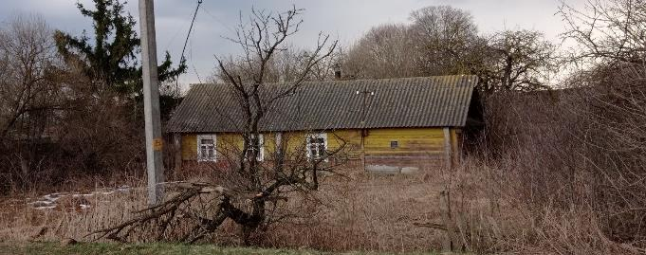
д. Грибовщина, д.23 Несвижского района Минской области
Собственник-Лепетило Татьяна Иосифовна. Срок не проживания в доме – с 1985 года. Предполагаемые наследники – Лепетило Николай Константинович, Скумс Людмила Константиновна. Нет уплаты за электроэнергию, обязательное страхование, за услуги ЖКХ. Размер жилого дома 6,00 м х 10,00 м. Площадь жилого дома -60,0 м2, год постройки дома -1922 г. Бревенчатый, одноэтажный, подземная часть отсутствует. Хозяйственные и иные постройки-сарай, погреб, колодец. Процент износа жилого дома и его принадлежностей (хозяйственных и иных построек) -85%. В аварийном состоянии не находится. Жилой дом расположен на земельном участке площадью 0,13 га находящемся ранее в пользовании, участок не обрабатывается.
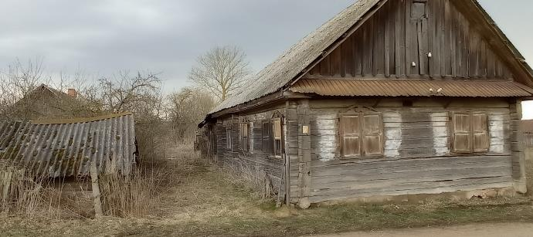
д.Грибовщина, д.27 Несвижского района Минской области
Собственник- Осипенко Елена Дмитриевна (умерла в 2004 году). Предполагаемые наследники – Рачковская Анна Федоровна, Бутримович Марина Федоровна. Срок не проживания в доме – с 1990 года.. Нет уплаты за электроэнергию, обязательное страхование, за услуги ЖКХ. Размер жилого дома -7,5х5,38. Площадь жилого дома- 31,9 м2. Год постройки дома -1930 г. Бревенчатый, одноэтажный, подземная часть отсутствует. Хозяйственные и иные постройки- 2 погреба. Процент износа жилого дома и его принадлежностей (хозяйственных и иных построек) -75 %. В аварийном состоянии не находится. Жилой дом расположен на земельном участке площадью 0.58 га находящемся ранее в пользовании, участок не обрабатывается.
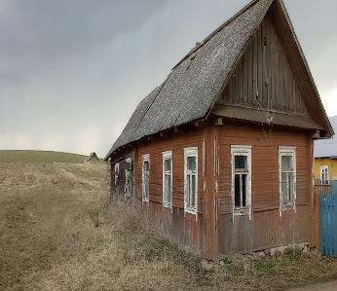
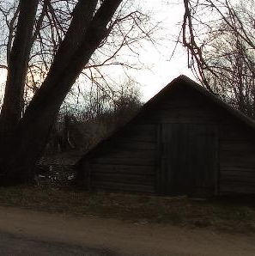
д.Иваново, ул.Лесная, д.2 Несвижского района Минской области
Собственник- Шпилевская Зинаида Адамовна (умерла в 1987 году). Предполагаемые наследники – Шпилевский Геннадий Валентинович, Гудыно Галина Валентиновна, Буко Марина Валентиновна. Срок не проживания в доме – с 2008 года. Нет уплаты за электроэнергию, обязательное страхование, за услуги ЖКХ. Площадь жилого дома- 54,0 м2. Год постройки дома -1957 г. Бревенчатый, одноэтажный, подземная часть отсутствует. Хозяйственные и иные постройки- колодец. Процент износа жилого дома и его принадлежностей (хозяйственных и иных построек) -80 %. В аварийном состоянии не находится. Жилой дом расположен на земельном участке площадью 0.45 га находящемся ранее в пользовании, участок не обрабатывается.
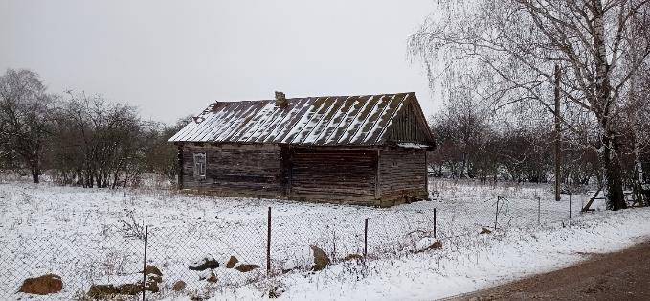

д.Лесуны, д.26 Несвижского района Минской области
Собственник- Лепетило Мария Александровна (умерла в 2013 году). Предполагаемые наследники – Козлова Тамара Ивановна. Срок не проживания в доме – с 2000 года. Нет уплаты за электроэнергию, обязательное страхование, за услуги ЖКХ. Площадь жилого дома- 72,0 м2. Год постройки дома -1950 г. Бревенчатый, одноэтажный, подземная часть отсутствует. Хозяйственные и иные постройки- колодец. Процент износа жилого дома и его принадлежностей (хозяйственных и иных построек) -90 %. В аварийном состоянии не находится. Жилой дом расположен на земельном участке площадью 0,16 га находящемся ранее в пользовании, участок не обрабатывается.

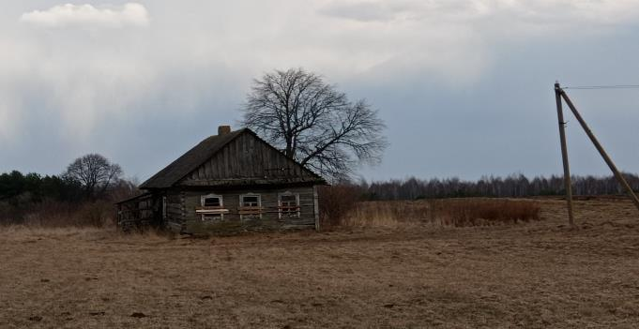

д.Демидовичи, ул.Лесная, д.10 Несвижского района Минской области
Собственник- Романовская Ирина Антоновна (умерла в 2001 году). Предполагаемые наследники – Романовский Николай Михайлович, Васильева Людмила Михайловна. Срок не проживания в доме – с 2001 года. Нет уплаты за электроэнергию, обязательное страхование, за услуги ЖКХ. Площадь жилого дома- 46,0 м2. Год постройки дома -1959 г. Бревенчатый, одноэтажный, подземная часть отсутствует. Хозяйственные и иные постройки- сарай, колодец. Процент износа жилого дома и его принадлежностей (хозяйственных и иных построек) -70 %. В аварийном состоянии не находится. Жилой дом расположен на земельном участке площадью 0,35 га находящемся ранее в пользовании, участок не обрабатывается.

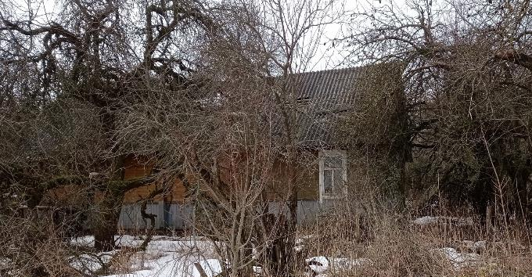

д.Демидовичи, ул.Лесная, д.20 Несвижского района Минской области
Собственник- Ровба Зинаида Петровна (умерла в 2006 году). Предполагаемые наследники – Ровба Анатолий Дмитриевич, Борщевская Анна Дмитриевна. Срок не проживания в доме – с 2006 года. Нет уплаты за электроэнергию, обязательное страхование, за услуги ЖКХ. Площадь жилого дома- 76,0 м2. Год постройки дома -1946 г. Бревенчатый, одноэтажный, подземная часть отсутствует. Хозяйственные и иные постройки- колодец. Процент износа жилого дома и его принадлежностей (хозяйственных и иных построек) -60 %. В аварийном состоянии не находится. Жилой дом расположен на земельном участке площадью 0,46 га находящемся ранее в пользовании, участок не обрабатывается.

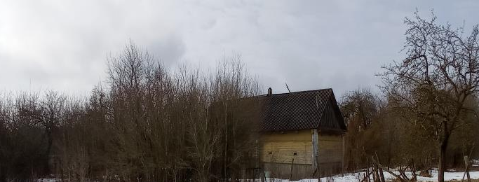

Правообладателям жилых домов в течение двух месяцев с момента опубликования данных сведений или в течении одного месяца со дня получения извещения необходимо письменно уведомить по установленной законодательством форме Ланский сельский исполнительный комитет о намерении использовать жилой дом для проживания, а также в течение одного года принять меры по приведению жилого дома и земельного участка, на котором он расположен, в состояние, пригодное для использования по назначению, в том числе путем осуществления реконструкции либо капитального ремонта.
Непредставление собственником уведомления, а также не принятие указанных в извещении мер в установленный в нем срок являются отказом от права собственности на жилой дом.
В случае непредставления уведомления в срок, установленный в извещении, комиссией будет составлено заключение о состоянии жилого дома, в дальнейшем принято решение о признании жилого дома пустующим, подготовлены документы в суд о признании его бесхозяйным или выморочным наследством и передаче в собственность соответствующей административно-территориальной единицы.

Ланский сельский исполнительный комитет: 222632 аг.Лань, ул.Советская, Несвижский район Минская область
Е-mail: lanss@nesvizh.gov.by)
Контактные телефоны:80177064108, 63289, 64339

